 | Supporto Linguistico fornito a Migranti  Il Toolkit SLM del Consiglio d’Europa | 

Strumento 59 – Scenario – Usare i servizi sanitari

Obiettivo - Introdurre informazioni chiave sui principali servizi di assistenza sanitaria del
nuovo Paese e permettere ai migranti di parlare dei comuni problemi di
salute.

Situazioni comunicative
- Comprendere istruzioni semplici, come quelle fornite da un infermiere o da un medico.
- Rispondere a domande dirette sul proprio stato di salute.
- Chiedere informazioni su sintomi e cure e comprendere la risposta.

Materiali
- Esempio di mappa concettuale
- Esempi di simboli e segnaletica dei servizi sanitari più comuni
- Immagini di persone che hanno sintomi/disturbi di salute
- Immagini di contesti comunicativi legati alla salute

Attività linguistiche

Attività 1
Elicita le preconoscenze degli apprendenti sui servizi di assistenza sanitaria; utilizza il materiale A):
- presenta la mappa concettuale e invita i partecipanti a completarla sulla scia degli esempi dati con l’obiettivo di comporre un vocabolario figurato;
- introduci quindi altro lessico relativo all’ambito sanitario, facendo usare gli Smartphone per trovare immagini relative all’argomento dato;
- chiedi infine di scrivere le parole corrispondenti alle immagini trovate, sia in italiano, sia nelle lingue prime degli apprendenti (vedi l’esempio con la parola ospedale anche in inglese).

Attività 2
Usa immagini come quelle del materiale B). Invita gli studenti a:
- osservare le parole chiave e i simboli collegati ai servizi sanitari più comuni;
- costruisci quindi delle flash card (anche con le immagini raccolte ad esito dell’attività precedente) e verifica l’acquisizione del vocabolario, chiedendo di abbinare parole a immagini/simboli, ad esempio con un gioco di Memory (vedi lo Strumento 35 – Alcune tecniche per apprendere il vocabolario).

Attività 3
- Invita gli apprendenti a disegnare sui loro quaderni un corpo umano stilizzato.
- Indica alcune parti del tuo corpo, ad esempio la tua gamba, e domanda: Come si chiama questa? Continua con altri esempi.
- Scrivi quindi le parole sulla lavagna e chiedi di ricopiarle sul disegno che hanno fatto.

Attività 4
Utilizza il materiale C) con immagini che mostrano diversi sintomi e disturbi di salute.
- Insieme, collegate queste immagini alle corrispondenti parti del corpo su cui avete appena lavorato; chiedi: Dove sente dolore/ Dove gli/le fa male?
- Poi, introduci alcune frasi legate al sentirsi bene, allo stare male o al dolore fisico (ad esempio: Oggi sto bene, Non mi sento bene, Ho mal di schiena).
- Invita infine gli apprendenti a proporre espressioni simili nelle loro lingue prime.

Attività 5
Presenta un dialogo come il seguente (ad esempio con un farmacista):
A. Buongiorno.
B. Buongiorno, posso aiutarla?
A. Sì, ho mal di schiena.
B. Ha delle allergie a qualche medicinale?
A. Cosa intende?
B. Si sente male se prende alcune medicine?
A. No, non ho nessun problema.
B. Allora può prendere questo antidolorifico, poi Le consiglio di andare dal medico per una visita approfondita.
A. Va bene.
B. Questo, intanto, La farà sicuramente sentire meglio. Prenda due compresse al giorno, una la mattina e l’altra la sera dopo i pasti.
A. Cioè, devo prendere le compresse dopo aver mangiato?
B. Sì.
A. Grazie, buona giornata.
B. Buona giornata.

- Verifica la comprensione, concentrandoti in particolare sulle espressioni usate per chiedere chiarimenti.
- Organizza poi un role-play tra gli apprendenti: uno ha un’immagine presa tra quelle del materiale C) e un altro ha l’immagine del luogo in cui avviene l’interazione di cui al materiale D). Prima, tu assumi il ruolo del “paziente”, poi gli apprendenti lavorano a coppie.
Concedi tempo per la preparazione.

Materiali

A)

Medico


Servizi sanitari


Ospedale

Hospital

B)
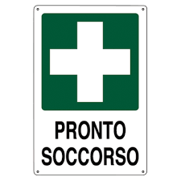 | 
 | 
 | 
 | 
 | 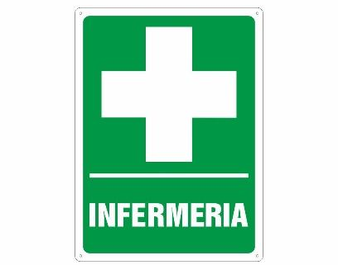
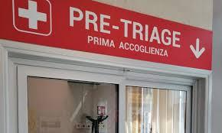
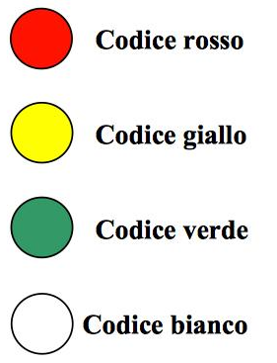

C)
 | 
 | 
 | 
 | 
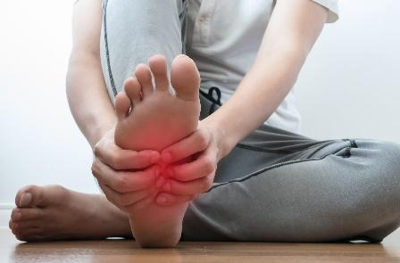 | 

D)

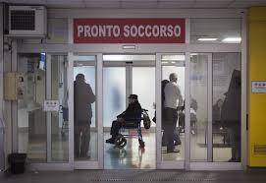 | 
 | 
 | 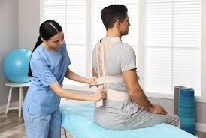
 | 